«День скворца» в Яблоневом саду 18 апреля 2019 года
13.04.2019
18 апреля 2019 года в 16.00 в Яблоневом саду по адресу: Бирюлевская ул., д. 52, Молодежной палатой района Бирюлево Восточное и ГБУ «ДСЦ «Дружба» запланировано проведение экологического мероприятия «День скворца».
В народном календаре, обычаях и обрядах образ птиц неотделим от начала весны. Птицы, живущие рядом, не только оказывают помощь деревьям и кустарникам, но и радуют нас своим видом и пением. На Руси всегда любили мелких птиц, селившихся рядом с человеческим жильем, считали их божьими созданиями и добрыми вестниками. Но, обычай строить для птиц жилища утвердился у нас всего около трехсот лет назад. Классический общеизвестный домик для птиц – это скворечник…
Четыре скворечника будут установлены в «Яблоневом саду» в этот день и очень надеемся, что скоро в любимом месте отдыха наших бирюлевцев зазвучат переливы птичьих трелей.
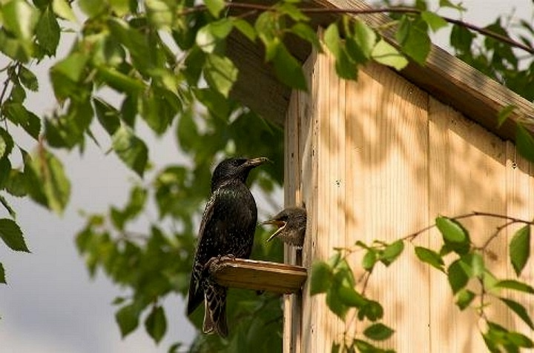

Адрес страницы: http://bv.mos.ru/palata/detail/8018989.html
Управа района Бирюлево Восточное города Москвы

